Tuần 15
Bài 1. Tính.
2 + 6 = ….. 8 – 5 = ….. 4 + 5 = …..
8 – 3 = ….. 1 + 7 = ….. 6 – 6 = …..
0 + 9 = ….. 10 – 4 = ….. 6 – 3 = …..
Bài 2. Nối cho thích hợp (theo mẫu).
10 – 0 2 + 7 5 + 0 8 – 2

9 6 5 10
(thiết kế trang trí hình sinh động)
Bài 3. Viết số thích hợp vào ô trống.
5
2
3
0
3

3
3
0

1

0
2

Bài 4. Đúng ghi Đ, sai ghi S.
0 + 5 + 1 = 6 □  8 – 3 – 2 = 5 □  10 + 0 – 10 = 10 □ | 4 – 3 + 2 = 1 □  2 + 5 – 7 = 1 □  5 + 5 – 5 = 5 □

Bài 5. Dùng các que tính xếp thành phép cộng 1 + 2 = 5 như sau. Di chuyển một que tính để được phép tính đúng.
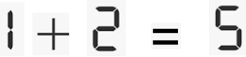
(thiết kế phép tính dưới dạng số điện tử)
Phép tính đúng là: …………………..
Bài 6. Viết hai phép tính cộng, hai phép tính trừ thích hợp với mỗi hình.
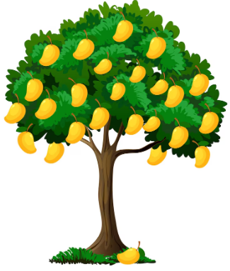  (vẽ cây xoài có 6 quả trên cây, 2 quả rụng xuống đất)  ………………………………………………….  ………………………………………………….  ………………………………………………….  …………………………………………………. | 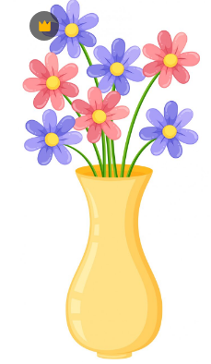  (vẽ bình hoa có 7 bông hoa, 3 bông hoa màu đỏ, 4 bông hoa màu xanh)  ………………………………………………….  ………………………………………………….  ………………………………………………….  ………………………………………………….
Bài 7. Nối cho thích hợp (theo mẫu).
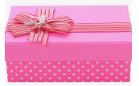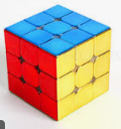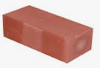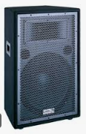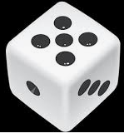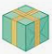

Bài 8. Khoanh vào chữ đặt trước câu trả lời đúng.
a) Hình thích hợp điền vào dấu “?” là:

?

- B. C. D.
b) Hai hình thích hợp điền vào dấu “?” lần lượt là hai hình nào”
?

A. B. C. D.

Bài 9. Khoanh vào chữ đặt trước câu trả lời đúng.
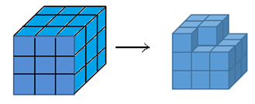
Đã lấy ra miếng ghép nào trong các miếng ghép sau?

- B. C.
(để màu các đáp án trùng với màu trong khối hình trên. Vẽ 2 hình ban đầu có màu sắc, kích thước như nhau
Bài 10. Khoanh vào chữ đặt trước câu trả lời đúng.
Mai dùng 2 khối lập phương và 3 khối hộp chữ nhật để xếp hình. Hỏi Mai đã xếp hình nào trong các hình dưới đây?
- B.

D.
C. D.

(vẽ các khối nhỏ là hình lập phương, các khối dài là khối hộp chữ nhật)
Tuần 16
Bài 1. Tô màu vàng vào bông hoa ở bên trái, tô màu đỏ vào bông hoa ở bên phải.
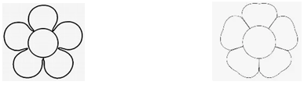
Bài 2. Tô màu vào con mèo ở dưới gầm bàn, quả bóng ở trên bàn.
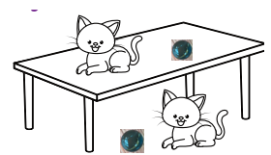
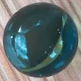

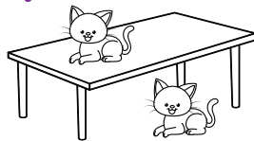
(vẽ trên bàn có 1 viên bi và 1 con mèo, dưới đất có 1 viên bi và 1 con mèo, tất cả đều chưa tô màu)
Bài 3. Viết “phải “trái”, “giữa” vào chỗ chấm cho thích hợp.
- Bông hoa màu đỏ ở bên …  - Bông hoa màu trắng ở bên …  - Bông hoa màu xanh ở … bông hoa màu trắng và bông hoa màu đỏ. | 
Bài 4. Đúng ghi Đ, sai ghi S.

Trong hình bên:  - Gấu bông ở trên mặt bàn. □  - Quả bóng ở dưới gầm bàn. □  - Máy ảnh ở trên mặt bàn. □  - Tàu hỏa ở trên mặt bàn. □  - Khủng long ở dưới gầm bàn. □  - Quả địa cầu ở trên mặt bàn. □ | 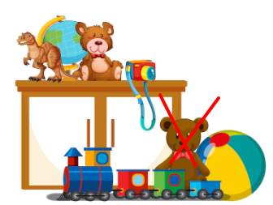

Bài 5. Khối lập phương và khối hộp chữ nhật được đặt chồng lên nhau. Nhìn từ trên xuống, chúng có dạng như hình dưới đây. Hỏi khối lập phương hay khối hộp chữ nhật ở trên?

…………………………………………………………………………………………
Bài 6. Trong bữa tiệc sinh nhật của mình, rô-bốt mời 4 bạn Mai, Nam, Việt và em Mi tới dự. Các bạn ngồi quây lại thành vòng tròn xung quanh chiếc bánh sinh nhật. Biết ngồi cạnh em Mi là Mai và rô-bốt, ngồi cạnh rô-bốt là Nam và em Mi. Hỏi ngồi cạnh Việt là hai bạn nào?
…………………………………………………………………………………………
Bài 7. Các bạn xếp hàng mua kem. Rô-bốt nhận thấy đứng trước mình là bạn Mai, đứng sau mình là bạn Nam. Biết còn 2 bạn nữa đứng trước Mai và cũng còn 2 bạn nữa đứng sau Nam. Hỏi có bao nhiêu bạn xếp hàng mua kem?
……………………………………………………………………………………………………………………………………………………………………………………
Bài 8. Khoanh vào chữ đặt trước câu trả lời đúng.
Biết trong hình sau, mỗi loại hình khối có số lượng bằng nhau.
?

Hình thích hợp đặt vào dấu ? là:
Bài 9. Viết tiếp vào chỗ chấm cho thích hợp.
Trong các hình sau:
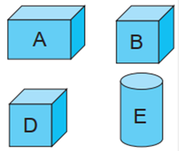

Những hình ………….. là khối lập phương.
Bài 10. Viết số thích hợp vào chỗ chấm.
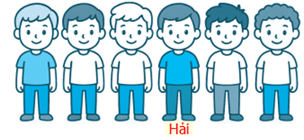
- Từ phải sang trái, Hải đứng ở vị trí số …..
- Từ trái sang phải, Hải đứng ở vị trí số …..
Bài 11. Viết số thích hợp vào chỗ chấm.
Hình bên có … khối lập phương.

Tuần 17
Bài 1. Nối cho thích hợp (theo mẫu).
   |  | 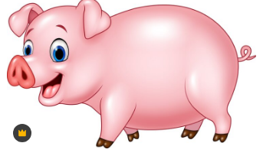     |  |        |  | 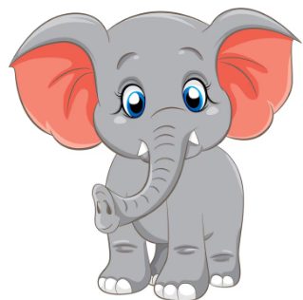
7 | 6 | 4 | 1 | 2 | 5 | 8 | 3
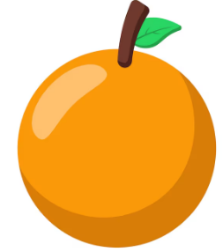               |  | 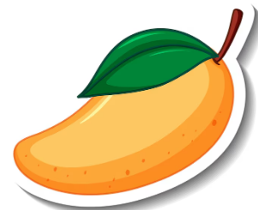         |  |            |  |             

Bài 2. Viết số thích hợp vào chỗ chấm.
Hình bên có:  ….. con gà;  ….. con cừu;  ….. con vịt;  ….. con bò.  (vẽ tranh trong trang trại có 7 con gà, 3 con cừu, 5 con vịt, 2 con bò) | 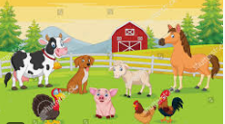

Bài 3. Viết dấu >, < hoặc = vào chỗ chấm cho thích hợp.
3 … 5 8 … 7 6 … 9
0 … 1 3 … 3 6 … 5
Bài 4. Viết số thích hợp vào chỗ chấm.
a) 4 , 5, 6, …, …, 9
b) 8, …, 6, 5, …, 3
c) 2, … , 6, 8, 10
Bài 5.
a) Tô màu quả táo ghi số lớn nhất.
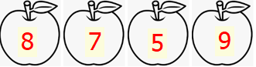
(vẽ các quả chưa tô màu)
b) Tô màu quả xoài ghi số nhỏ nhất.
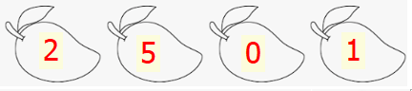
(vẽ các quả xoài chưa tô màu)
Bài 6. Khoanh vào chữ đặt trước câu trả lời đúng
Mai viết ra giấy 5 số và dùng các sticker đặt lên để che đi các số vừa viết. Biết hai sticker khác nhau che hai số khác nhau và hai sticker giống nhau che hai số giống nhau. Hỏi Mai có thể đã viết lần lượt các số nào?

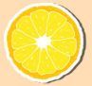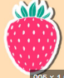

5 | 2 | 2 | 2 | 6

5 | 2 | 5 | 6 | 2
C.
5 | 2 | 3 | 2 | 6
D.
5 | 5 | 2 | 2 | 6

Bài 7. Nối các số theo thứ tự từ 1 đến 10 rồi tô màu để hoàn thiện bức tranh.
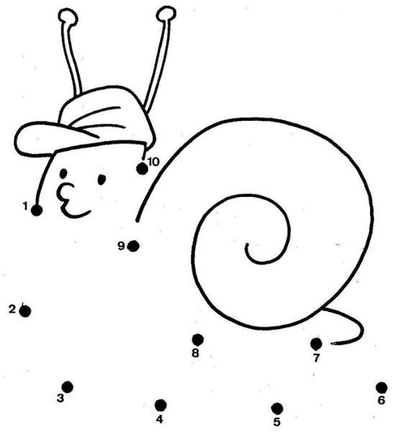
Bài 8.
- Sắp xếp các số 2, 9, 7, 5 theo thứ tự từ bé đến lớn.
……………………………………………………
- Sắp xếp các số 5, 6, 0, 3 theo thứ tự từ lớn đến bé.
……………………………………………………
Bài 9. Viết số thích hợp vào chỗ chấm.
- 7 + … = 10 5 + … = 9 3 + … = 6
b) … + 9 = 9 … + 2 = 8 … + 0 = 2
Bài 10. Viết số thích hợp vào ô trống.
1

+ 2
+ 4
+ 0

4

+ 2
+ 0
+ 4
Bài 11. Viết số thích hợp vào ô trống.
Thu có 7 quyển vở. Mẹ mua cho Thu thêm 2 quyển vở nữa. Hỏi Thu có tất cả bao nhiêu quyển vở?
Phép tính:
 | + |  | =
Trả lời: Thu có tất cả … quyển vở.

Tuần 18
Bài 1. Viết dấu >, < hoặc = vào chỗ chấm cho thích hợp.
4 + 3 … 6 + 1 2 + 6 … 1 + 6 5 + 1 … 2 + 5
0 + 9 … 5 + 2 6 + 4 … 10 + 0 2 + 5 … 6 + 0 + 2
3 + 5 … 5 + 3 4 + 2 … 4 + 3 7 + 2 … 6 + 3 + 0
Bài 2. Nối cho thích hợp (theo mẫu).
2 + 8 | 1 + 2 | 6 + 1 | 9 + 0 | 2 + 3
4 + 3 | 2 + 7 | 1 + 4 | 5 + 5 | 0 + 3

Bài 3. Dùng các que tính xếp thành phép cộng 2 + 2 = 5 như sau. Di chuyển 1 que tính để được phép tính đúng.
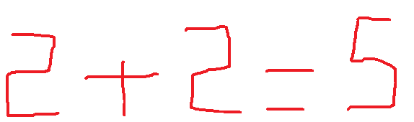
(thiết kế phép tính 2 + 2 = 5, mỗi nét bút là một que diêm
Phép tính đúng là: ………………….
Bài 4. Dùng các que tính xếp thành phép cộng 9 - 2 = 8 như sau. Di chuyển một que tính để được phép tính đúng.
(thiết kế phép tính 9 – 2 = 8 bằng các que diêm)
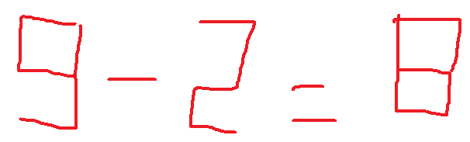
Phép tính đúng là: ……………….
Bài 5. Viết số thích hợp vào ô trống.
Trong hộp có 4 quả bóng màu xanh. Tùng cho thêm 4 quả bóng màu đỏ vào hộp. Hỏi trong hộp có tất cả bao nhiêu quả bóng?
Phép tính:
 | + |  | =
Trả lời: Trong hộp có tất cả … quả bóng.
Bài 6. Mai, Việt và Nam có tất cả 6 viên bi. Biết Mai có số viên bi ít nhất, Việt có số viên bi nhiều nhất. Hỏi Nam có mấy viên bi?
……………………………………………………………………………………………………………………………………………………………………………………
Bài 7. Tô màu các hình vuông có trong hình sau.

Bài 8. Khoanh vào chữ đặt trước câu trả lời đúng.
Cho các hình sắp xếp như sau.

?

Hình thích hợp điền vào dấu “?” là:
D.
Bài 9. Hoà dán các hình trên giấy như sau.

Hình trên cùng có dạng hình gì? Hình dưới cùng có dạng hình gì?
…………………………………………………………………………………………
Bài 10. Viết số thích hợp vào chỗ chấm.
Trong hình dưới đây, hình giống nhau che số giống nhau.
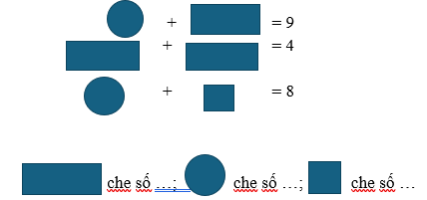
Tuần 19
Bài 1. Nối cho thích hợp (theo mẫu).
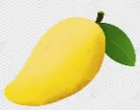                              (vẽ 15 quả xoài)     |  | 18 |  | Mười lăm
(vẽ 13 cái kẹo)   |  | 15 |  | Mười một
Vẽ 18 que tính   |  | 11 |  | Mười ba
(vẽ 11 quả na)  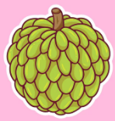                     |  | 13 |  | Mười tám
(nối mẫu 15 quả xoài với số 15 và Mười lăm)
Bài 2. Viết số thích hợp vào chỗ chấm.
- Ngăn trên cùng có … quyển sách.  - Ngăn giữa có … quyển sách.  - Ngăn dưới cùng có … quyển sách. | (vẽ giá sách có 3 ngăn, ngăn trên cùng có 12 quyển sách, ngăn giữa có 9 quyển sách, ngăn dưới cùng có 17 quyển sách)  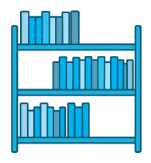
Bài 3. Viết số thích hợp vào chỗ chấm.
- …, 9, 10, …, 12 b) 14, …, …, 17, 18
- 15, 14, …, …, 11 d) 20, 19, …, …, 16
Bài 4. Hoàn thành bảng sau.
Viết số | Đọc số | Chục | Đơn vị
14
 | Chín mươi
 |  | 1 | 6
19
 | Mười bảy
 |  | 3 | 0
Bài 5. Nối cho thích hợp (theo mẫu).
20 | 12 | 15 | 50
Mười lăm | Năm mươi | Mười hai | Hai mươi

Bài 6. Biết mỗi giỏ có 10 quả dâu tây. Viết số quả dâu tây thích hợp vào chỗ chấm.
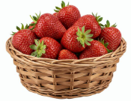  ….. |   ….. |   …..
Bài 7. Viết số thích hợp vào chỗ chấm.
a) 10, 20, 30, …, …, 60 b) 90, 80, 70, …, …, 40.
Bài 8. Viết số thích hợp vào chỗ chấm.
Trên bàn có:  … quả táo;  … quả dâu tây;  … cái bánh. | 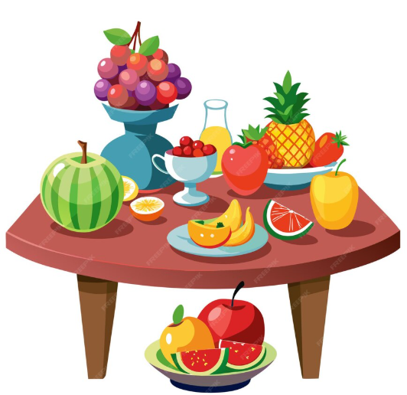  (vẽ trên bàn có 3 đĩa: 1 đĩa 5 quả táo, 1 đĩa 18 quả dâu tây, 1 đĩa 12 cái bánh)
Bài 9. Viết số thích hợp vào chỗ chấm.
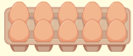  … | 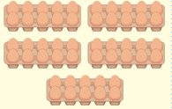  … | 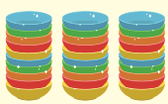  …
    (mỗi sợi dây có 10 hạt vòng)  … | 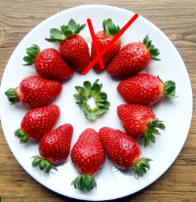  (vẽ 6 đĩa mỗi đĩa có 10 quả  … | 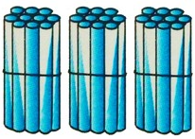  (vẽ mỗi bó gồm 10 que tính)  …

Bài 10. Nối cho thích hợp (theo mẫu).
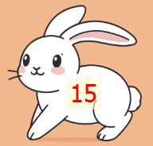 | 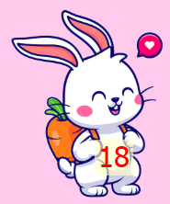 | 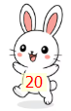 | 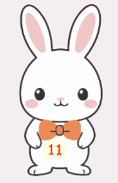

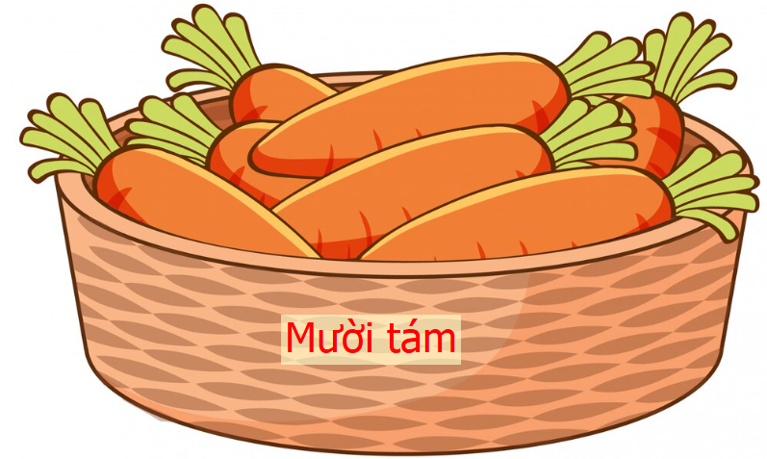 | 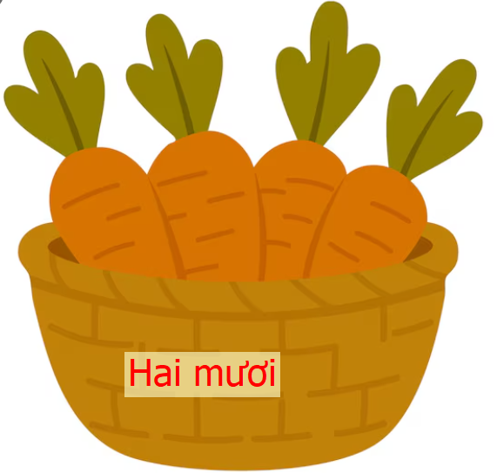 | 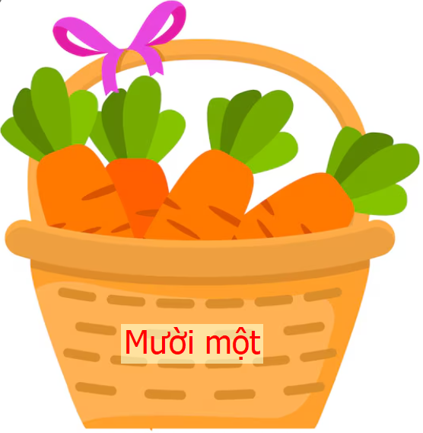 | 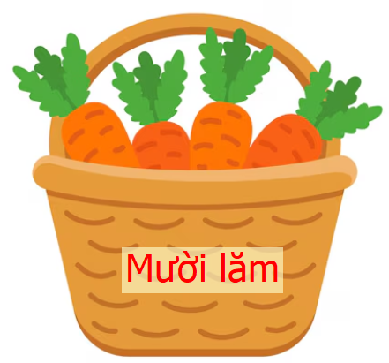

Tuần 20
Bài 1. Viết số thích hợp vào chỗ chấm.
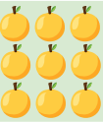  …… |   …… |   ……
Bài 2. Viết số thích hợp vào chỗ chấm.
- …, 39, 40, …, 42 b) 22, 21, …, 19, …
- 47, 48, …, …, 51 d) 40, 39, …, …, 36
Bài 3. Hoàn thành bảng sau.
Viết số | Đọc số | Chục | Đơn vị
54
 | Chín mươi chín
 |  | 8 | 1
28
 | Bảy mươi tư
 |  | 3 | 5

Bài 4. Nối cho thích hợp (theo mẫu).
55 | 11 | 49 | 67
Bốn mươi chín | Năm mươi lăm | Sáu mươi bảy | Mười một

Bài 5. Viết số thích hợp vào chỗ chấm, biết số đó gồm:
- 5 chục và 2 đơn vị: …………………………………………..
- 3 chục và 6 đơn vị: …………………………………………..
- 9 chục và 0 đơn vị: …………………………………………..
- 10 chục: …………………………………………..
Bài 6. Cho các thẻ số sau.
(thiết kế 4 thẻ số: 1, 0, 8)
a) Viết tất cả các số có hai chữ số ghép được từ các thẻ số trên.
…………………………………………………………………………………………
b) Sắp xếp các số viết được ở câu a) theo thứ tự từ bé đến lớn.
…………………………………………………………………………………………
Bài 7. Khoanh vào chữ đặt trước câu trả lời đúng.
Sau khi thu hoạch ngô, Tôm cho các bắp ngô vào túi, mỗi túi 10 bắp thì được 4 túi và còn thừa 5 bắp ngô. Hỏi Tôm thu hoạch được tất cả bao nhiêu bắp ngô?
- 54 B. 45 C. 19 D. 15
Bài 8. Viết số thích hợp vào chỗ chấm.
Rô-bốt mua số lượng kẹo như sau.
(vẽ 3 phong kẹo dài và 6 cái kẹo rời)
Biết mỗi phong kẹo có 10 cái. Rô-bốt đã mua tất cả …… cái kẹo.
Bài 9. Viết số thích hợp vào chỗ chấm.
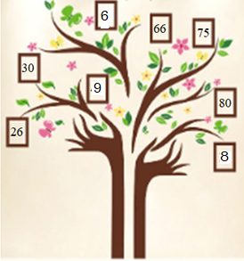
Trong hình trên:
- Có … thẻ ghi số có hai chữ số.
- Có … thẻ ghi số tròn chục.
Bài 10. Nối các số theo thứ tự rồi tô màu để hoàn thành bức tranh sau.
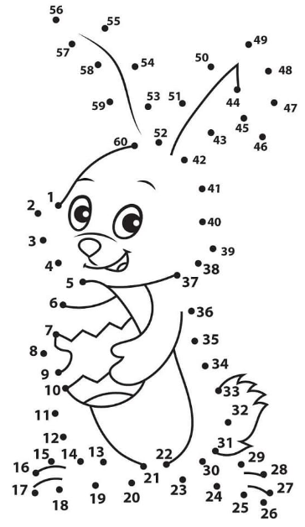
Tuần 21
Bài 1. Viết dấu >, < hoặc = vào chỗ chấm cho thích hợp.
40 … 39 50 … 47 61 … 56
91 … 19 27 … 37 30 … 50
25 … 26 40 … 40 29 … 30
Bài 2.
- Tô màu vào bông hoa ghi số bé hơn.
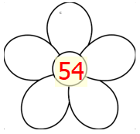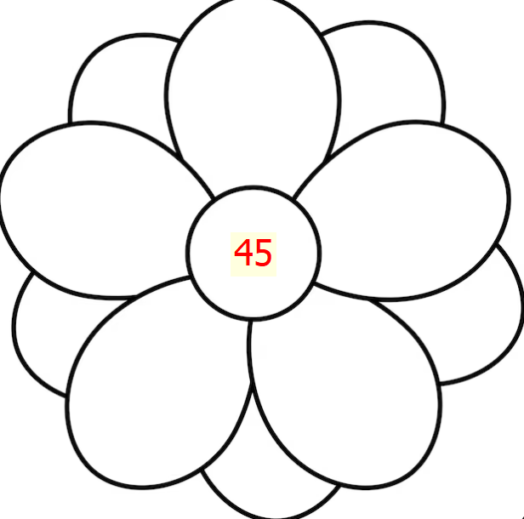
- Tô màu vào quả táo ghi số lớn hơn
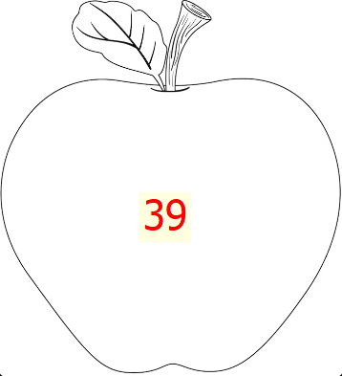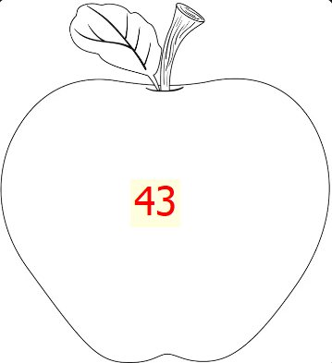
Bài 3. Đúng ghi Đ, sai ghi S.
34 < 21 □ 19 > 17 □ 56 = 65 □
78 > 77 □ 89 < 98 □ 39 > 50 □
Bài 4. Cho các số: 27, 21, 19, 30.
- Sắp xếp các số đã cho theo thứ tự từ bé đến lớn.
……………………………………………………………………………………
- Trong các số đã cho, những số nào lớn hơn 20 nhưng bé hơn 30?
……………………………………………………………………………………
Bài 5. Cho các số: 70, 93, 81, 89.
- Trong các số đã cho, số lớn nhất là số nào? Số bé nhất là số nào?
…………………………………………………………………………………
- Viết các số đã cho thứ tự từ lớn đến bé.
…………………………………………………………………………………
Bài 6. Cho các thẻ số sau.
(thiết kế 4 thẻ số: 4, 0, 3)
- Viết tất cả các số có hai chữ số ghép được từ các thẻ số trên.
…………………………………………………………………………………
- Trong các số viết được ở câu a), số lớn nhất là ……, số bé nhất là ……
Bài 7. Khoanh vào chữ đặt trước câu trả lời đúng.
- Trong các số: 34, 29, 30, 35, số lớn nhất là:
- 34 B. 29 C. 30 D. 35
- Trong các số: 57, 64, 59, 60, số bé nhất là:
- 57 B. 64 C. 59 D. 60
Bài 8. Viết số thích hợp vào chỗ chấm.
Tuổi của bốn bạn Min, Bơ, Bống là một trong các số 15, 17 và 13. Biết Bơ không phải bạn có số tuổi nhiều nhất cũng không phải bạn có số tuổi ít nhất, tuổi của Bống lớn hơn tuổi của Min.
- Tuổi của Min là …
- Tuổi của Bơ là …
- Tuổi của Bống là …
Bài 9. Viết số thích hợp vào chỗ chấm.
Dùng các que tính xếp thành số 58 như sau. Di chuyển 1 que tính để được số lớn nhất.
(thiết kế số 58 bằng que diêm)
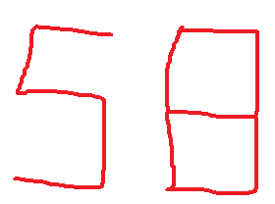
Số lớn nhất đó là …
Bài 10. Ở mỗi ngã rẽ, Nhím Nâu luôn đi theo hướng ghi số lớn hơn để về nhà. Vẽ đường đi về nhà của Nhím Nâu.
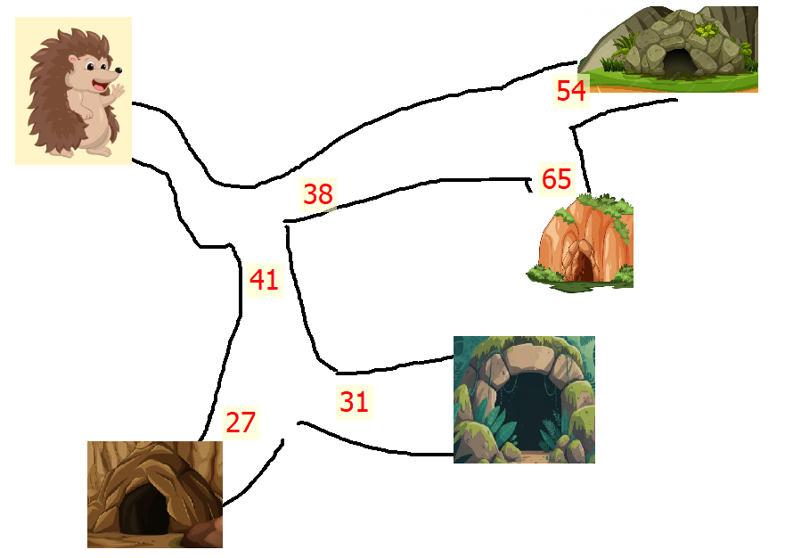
Bài 11. Viết số thích hợp vào chỗ chấm.
Mỗi bạn Chi, Mai, Hương viết một trong các số 54, 47, 61.
Chi nói: “Số tớ viết lớn hơn số của Mai.”
Hương nói: “Số Chi viết không phải số lớn nhất.”
Hương viết số …

Đáp án
Tuần 15
Bài 1.
2 + 6 = 8 8 – 5 = 3 4 + 5 = 9
8 – 3 = 5 1 + 7 = 8 6 – 6 = 0
0 + 9 = 9 10 – 4 = 6 6 – 3 = 3
Bài 2.
10 – 0 2 + 7 5 + 0 8 – 2

9 6 5 10
Bài 3.
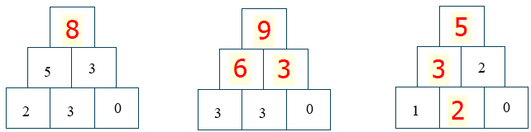
Bài 4.
0 + 5 + 1 = 6 Đ  8 – 3 – 2 = 5 S  10 + 0 – 10 = 10 S | 4 – 3 + 2 = 1 S  2 + 5 – 7 = 1 S  5 + 5 – 5 = 5 Đ
Bài 5.
Phép tính đúng là: 7 – 2 = 5 hoặc 1 + 2 = 3.
Bài 6.
6 – 2 = 4  6 – 4 = 2  2 + 4 = 6  4 + 2 = 6 | 7 – 3 = 4  7 – 4 = 3  3 + 4 = 7  4 + 3 = 7

Bài 7.
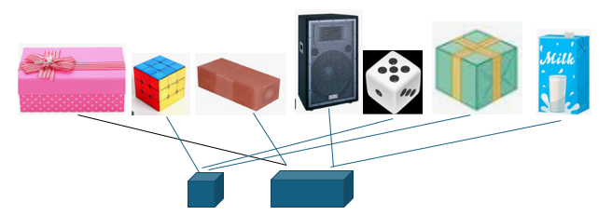
Bài 8.
- C b) C
Bài 9. A
Bài 10. C
Tuần 16
Bài 1.

Bài 2.
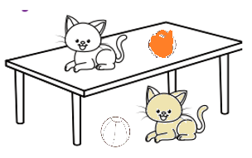
Bài 3.
- Bông hoa màu đỏ ở bên phải.  - Bông hoa màu trắng ở bên trái.  - Bông hoa màu xanh ở giữa bông hoa màu trắng và bông hoa màu đỏ. | 
Bài 4.
Trong hình bên:  - Gấu bông ở trên mặt bàn. Đ  - Quả bóng ở dưới gầm bàn. Đ  - Máy ảnh ở trên mặt bàn. Đ  - Tàu hỏa ở trên mặt bàn. S  - Khủng long ở dưới gầm bàn. S  - Quả địa cầu ở trên mặt bàn. Đ | 
Bài 5.
Khối lập phương ở trên.
Bài 6. Ngồi cạnh Việt là hai bạn Mai và Nam.
Bài 7. Có 7 bạn.
Bài 8. A
Bài 9. Những hình B, D là khối lập phương.
Bài 10.

- Từ phải sang trái, Hải đứng ở vị trí số 3.
- Từ trái sang phải, Hải đứng ở vị trí số 4.
Bài 11.
Hình bên có 4 khối lập phương.

Tuần 17
Bài 1.

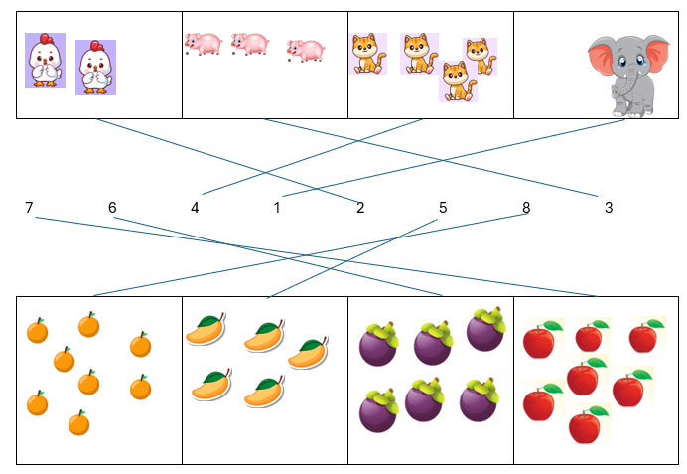
Bài 2.
Hình bên có:  7 con gà;  3 con cừu;  5 con vịt;  2 con bò.  (vẽ tranh trong trang trại có 7 con gà, 3 con cừu, 5 con vịt, 2 con bò) | 

Bài 3.
3 < 5 8 > 7 6 < 9
0 < 1 3 = 3 6 > 5
Bài 4.
a) 4 , 5, 6, 7, 8, 9
b) 8, 7, 6, 5, 4, 3
c) 2, 4 , 6, 8, 10
Bài 5.
- Tô màu quả táo ghi số 9.
- Tô màu quả xoài ghi số 0.
Bài 6. B
Bài 8.
- 2, 5, 7, 9.
- 6, 5, 3, 0.
Bài 9.
- 7 + 3 = 10 5 + 4 = 9 3 + 3 = 6
- 0 + 9 = 9 6 + 2 = 8 2 + 0 = 2
Bài 10.
1
3
7
7
+ 2
+ 4
+ 0

4
6
6
10
+ 2
+ 0
+ 4

Bài 11.
Phép tính:
7 | + | 2 | = | 9
Trả lời: Thu có tất cả 9 quyển vở.
Tuần 18
Bài 1.
4 + 3 = 6 + 1 2 + 6 > 1 + 6 5 + 1 < 2 + 5
0 + 9 > 5 + 2 6 + 4 = 10 + 0 2 + 5 < 6 + 0 + 2
3 + 5 = 5 + 3 4 + 2 < 4 + 3 7 + 2 = 6 + 3 + 0
Bài 2.
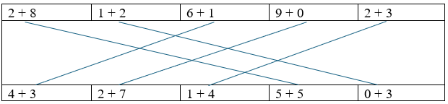
Bài 3.
Phép tính đúng là: 2 + 3 = 5 hoặc 3 + 2 = 5.
Bài 4. Phép tính đúng là: 8 – 2 = 6.
Bài 5.
Phép tính:
4 | + | 4 | = | 8
Trả lời: Trong hộp có tất cả 8 quả bóng.
Bài 6. Nam có 2 viên bi.
Bài 7.
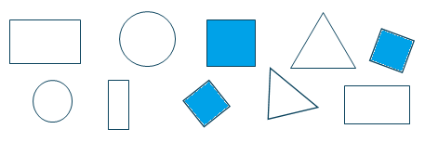
Bài 8. C
Bài 9. Hình trên cùng có dạng hình chữ nhật. Hình dưới cùng có dạng hình tròn.
Bài 10.
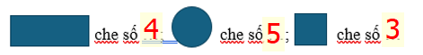
Tuần 19

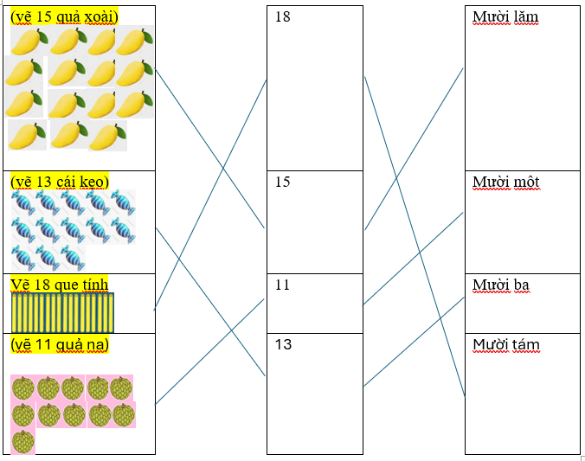
Bài 2.
- Ngăn trên cùng có 12 quyển sách.
- Ngăn giữa có 9 quyển sách.
- Ngăn dưới cùng có 17 quyển sách.
Bài 3.
- 8, 9, 10, 11, 12 b) 14, 15, 16, 17, 18
c) 15, 14, 13, 12, 11 d) 20, 19, 18, 17, 16
Bài 4.
Viết số | Đọc số | Chục | Đơn vị
14 | Mười bốn | 1 | 4
90 | Chín mươi | 9 | 0
16 | Mười sáu | 1 | 6
19 | Mười chín | 1 | 9
17 | Mười bảy | 1 | 7
30 | Ba mươi | 3 | 0

Bài 5.
20 | 12 | 15 | 50
Mười lăm | Năm mươi | Mười hai | Hai mươi

Bài 6.
  20 |   30 |   50
Bài 7.
- 10, 20, 30, 40, 50, 60 b) 90, 80, 70, 60, 50, 40
Bài 8.
Trên bàn có:
5 quả táo;
18 quả dâu tây;
12 cái bánh.

Bài 9.
  20 |   50 |   30
    40 |   60 |   90
Bài 10.
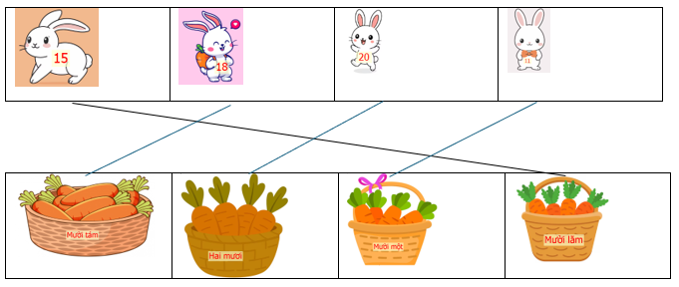
Tuần 20
Bài 1.
  18 |   15 |   39
Bài 2.
- 38, 39, 40, 41, 42 b) 22, 21, 20, 19, 18
c) 47, 48, 49, 50, 51 d) 40, 39, 38, 37, 36
Bài 3.
Viết số | Đọc số | Chục | Đơn vị
54 | Năm mươi tư | 5 | 4
99 | Chín mươi chín | 9 | 9
81 | Tám mươi mốt | 8 | 1
28 | Hai mươi tám | 2 | 8
74 | Bảy mươi tư | 7 | 4
35 | Ba mươi lăm | 3 | 5

Bài 4.
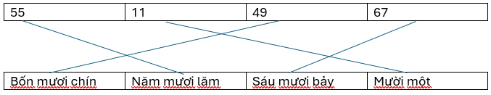
Bài 5.
- 52
- 36
- 90
- 100
Bài 6.
- 10, 18, 80, 81
- 10, 18, 80, 81
Bài 7. B
Bài 8. Rô-bốt đã mua tất cả 36 cái kẹo.
Bài 9.
Trong hình trên:
- Có 5 thẻ ghi số có hai chữ số.
- Có 2 thẻ ghi số tròn chục.
Tuần 21
Bài 1.
40 > 39 50 > 47 61 > 56
91 > 19 27 < 37 30 < 50
25 < 26 40 = 40 29 < 30
Bài 2.
- Tô màu bông hoa ghi số 45.
- Tô màu quả táo ghi số 43.
Bài 3.
34 < 21 S 19 > 17 Đ 56 = 65 S
78 > 77 Đ 89 < 98 Đ 39 > 50 S
Bài 4.
- 19, 21, 27, 30
- 21, 27.
Bài 5.
- Số lớn nhất là 93, số bé nhất là 70.
- 93, 89, 81, 70.
Bài 6.
- 40, 43, 30, 34.
- Số lớn nhất là 43, số bé nhất là 30.
Bài 7.
- 35 b) 57
Bài 8.
- Tuổi của Min là 13.
- Tuổi của Bơ là 15.
- Tuổi của Bống là 17.
Bài 9.
Số lớn nhất đó là 99.
Bài 10.
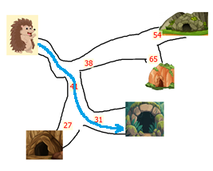
Bài 11. Hương viết số 61.

